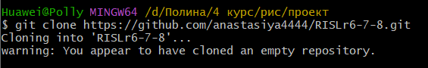
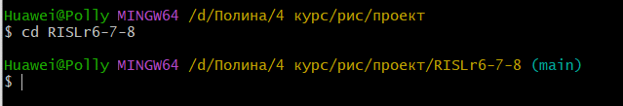
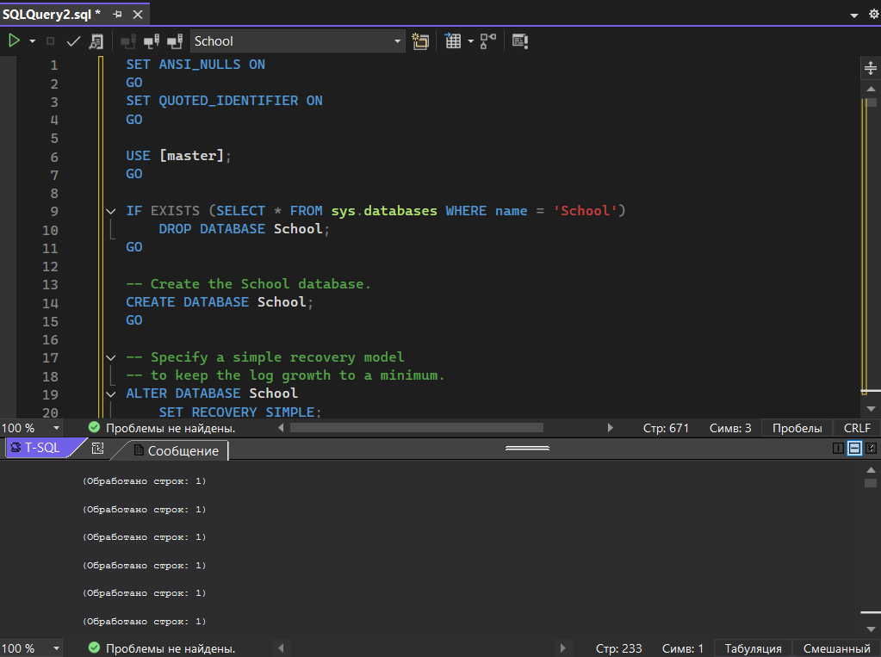

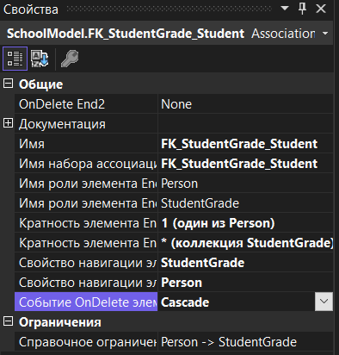
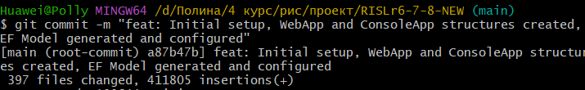
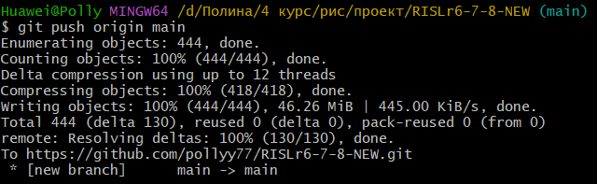
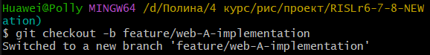
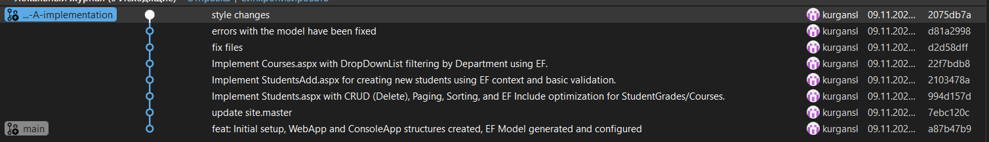

Проблема N+1 возникает, когда код делает слишком много лишних запросов к базе данных:
1 запрос: Загружает список всех основных сущностей (например, 100 студентов).
N запросов: Затем, для каждого из этих N студентов, система выполняет отдельный запрос, чтобы получить связанные данные (например, оценки или курсы).
Если у нас 100 студентов, фреймворк выполнит 101 запрос (1 + 100). Это медленно и неэффективно, особенно при больших объемах данных, как требуется для приемки (100+ студентов).
Решением является "Жадная загрузка" (Eager Loading), то есть принудительная загрузка связанных данных вместе с основными за один или два запроса.
Требование вашего варианта: Include="StudentGrades, Courses".
Вы выполнили это, добавив в запрос на странице Students.aspx.cs следующие строки:
using (var context = new SchoolEntities())
{
IQueryable<Person> query = context.People
.Include(p => p.StudentGrades) // Загружаем Оценки
.Include(p => p.Courses); // Загружаем Курсы
// ...
}
Благодаря этим строкам, Entity Framework загружает всех студентов, их оценки и их курсы всего за один или два запроса SQL, избегая 100+ запросов, и тем самым решает проблему N+1.

